Вербицкая Наталия Александровна
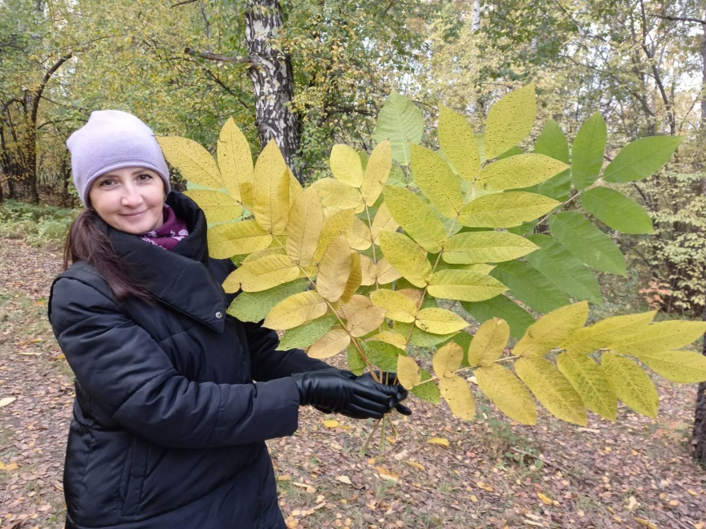
Преподаватель Декоративно-прикладного творчества Детской школы искусств при МАОУ СОШ №40. Стаж педагогической работы 5,5 лет.
Очень люблю творчество и рукоделие, постоянно повышаю квалификацию, изучаю новые техники и заинтересовываю ими детей. Рукоделием занимаюсь всю свою жизнь.
Также люблю спорт: горные лыжи, бассейн, спортивный бадминтон, горный туризм, велосипед.
Образование: Педколледж и ТГАСУ. Много лет работала бухгалтером, но всегда тянуло к детям и творчеству. И вот мечта сбылась)
За время работы в МАОУ СОШ №40 с/п ДШИ с января 2020 года, мои дети являлись победителями в различных конкурсах, освоили новые направления. Мои работы участвовали в выставке работ педагогов «Наши волшебные руки», где мне дали Диплом за победу в номинации «Разнообразие техник декоративно-прикладного творчества».

